PROYECTO DE ACTO LEGISLATIVO No. _____.

“Por medio de la cual se modifica el artículo 361 de la Constitución Política”

EL CONGRESO DE COLOMBIA,
DECRETA:

Artículo 1º. Modifíquese el inciso primero del artículo segundo artículo 361 de la Constitución Política, el cual quedará así:

Artículo 361. Los ingresos del Sistema General de Regalías se destinarán al financiamiento de proyectos de inversión para el desarrollo social, económico y ambiental de las entidades territoriales; al ahorro para su pasivo pensional; para inversiones físicas en educación, para inversiones en ciencia, tecnología e innovación; para la generación de ahorro público; para la fiscalización de la exploración y explotación de los yacimientos y conocimiento y cartografía geológica del subsuelo; y para aumentar la competitividad general de la economía buscando mejorar las condiciones sociales de la población.

Artículo 2º. Modifíquese el parágrafo segundo del artículo 361 de la Constitución, el cual quedará así:

“PARÁGRAFO 2°. La ejecución de los recursos correspondientes a las asignaciones directas de que trata el inciso 2° del presente artículo, así como los recursos de los Fondos de Ciencia, Tecnología e Innovación; de Desarrollo Regional, y de Compensación Regional, se hará en concordancia con el Plan Nacional de Desarrollo y los planes de desarrollo de las entidades territoriales.

Los proyectos prioritarios que se financiarán con estos recursos, serán definidos por órganos colegiados de administración y decisión, de conformidad con lo establecido en la ley que regule el Sistema General de Regalías, garantizando que en todo caso la inversión de recursos se priorice teniendo en cuenta los planes de desarrollo locales y el plan nacional de desarrollo, así como los resultados de manejo de recursos de regalías según los sistemas de evaluación y cumplimiento elaborados por el gobierno nacional, con el fin de cubrir los sectores cuyos indicadores de cobertura sean menores. Para el caso de los departamentos a los que se refiere el inciso 2o del presente artículo, los órganos colegiados de administración y decisión estarán integrados por dos (2) Ministros o sus delegados, el gobernador respectivo o su delegado, y un número representativo de alcaldes. La ley que regule el Sistema General de Regalías podrá crear comités de carácter consultivo para los órganos colegiados de administración y decisión, con participación de la sociedad civil. En cuanto a los municipios y/o distritos a los que se refiere el inciso 2o del presente artículo, los órganos colegiados de administración y decisión estarán conformados por un delegado del Gobierno Nacional, el gobernador o su delegado y el alcalde.

Los programas y/o proyectos en ciencia tecnología e innovación de los departamentos, municipios y distritos que se financiarán con los recursos del Fondo de Ciencia, Tecnología e Innovación, se definirán por un órgano colegiado de administración y decisión, en el cual tendrán asiento el Gobierno Nacional, representado por tres (3) Ministros o sus delegados, un (1) representante del Organismo Nacional de Planeación y un (1) representante del Organismo Nacional encargado del manejo de la política pública de ciencia y tecnología e innovación, quien además ejercerá la Secretaría Técnica, un (1) Gobernador por cada una de las instancias de planeación regional a que se refiere el inciso siguiente del presente artículo; cuatro (4) representantes de las universidades públicas y dos (2) representantes de universidades privadas. Así mismo, los recursos de este Fondo de Ciencia, Tecnología e Innovación, se distribuirán en la misma proporción en que se distribuyan a los departamentos, los recursos de los Fondos de Compensación Regional y de Desarrollo Regional. En ningún caso los recursos de este fondo podrán financiar gasto corriente.

Los proyectos de impacto regional de los departamentos, municipios y distritos que se financiarán con los recursos de los Fondos de Desarrollo y Compensación Regional se definirán a través de ejercicios de planeación regional por órganos colegiados de administración y decisión donde tengan asiento cuatro (4) Ministros o sus delegados y un (1) representante del Organismo Nacional de Planeación, los gobernadores respectivos o sus delegados y un número representativo de alcaldes.

La ley que regule el Sistema General de Regalías, podrá crear comités de carácter consultivo para los órganos colegiados de administración y decisión con participación de la sociedad civil.

En todo caso, la representación de las entidades territoriales en los órganos colegiados será mayoritaria, en relación con la del Gobierno Nacional.”

Artículo 3º. Adiciónese dos parágrafos al artículo 361 de la Constitución, así:

PARÁGRAFO 4°. En el caso que el comportamiento de recaudo sea superior a la proyección del plan bienal de caja, se distribuirá el excedente de la siguiente forma:

60% se destinará a los Municipios productores.
40% se destinará a los Municipios no productores.

PARÁGRAFO 5°. En la toma de decisiones en los Órganos de Consulta y Decisión, se tendrán en cuenta, al momento de viabilizar los proyectos de inversión, los indicadores de gestión y manejo de los recursos de regalías establecidos por el Departamento Nacional de Planeación, como criterio prioritario de selección.

De igual forma prevalecerán las inversiones en asuntos que carezcan de fuente de financiación, salvo que los recursos disponibles no logren atender integralmente el sector.

Artículo 4º. Vigencia y derogatorias. El presente acto legislativo rige a partir de la fecha de su promulgación.

HÉCTOR JAVIER VERGARA SIERRA
Representante a la Cámara por el Dpto. de Sucre.

___________________________________

___________________________________

___________________________________

____________________________________

____________________________________

______________________________________

______________________________________

______________________________________

_____________________________________

EXPOSICIÓN DE MOTIVOS PROYECTO DE ACTO LEGISLATIVO

“POR MEDIO DE LA CUAL SE MODIFICA EL ARTÍCULO 361 DE LA CONSTITUCIÓN POLÍTICA”

- Reformas a la Constitución Política.

En lo que tiene que ver con modificaciones o cambios al régimen constitucional, la propia carta política de 1991, consagró las competencias para llevar a cabo este procedimiento, indicando en su artículo 374º lo que siguiente:

“La Constitución Política podrá ser reformada por el Congreso, por una Asamblea Constituyente o por el pueblo mediante referendo.” (Subrayado fuera de texto).

Así mismo, el mismo texto constitucional establece en su artículo 375º:

¨Podrán presentar proyectos de acto legislativo el Gobierno, diez miembros del Congreso, el veinte por ciento de los concejales o de los diputados y los ciudadanos en un número equivalente al menos, al cinco por ciento del censo electoral vigente. El trámite del proyecto tendrá lugar en dos períodos ordinarios y consecutivos. Aprobado en el primero de ellos por la mayoría de los asistentes, el proyecto será publicado por el Gobierno. En el segundo período la aprobación requerirá el voto de la mayoría de los miembros de cada Cámara. En este segundo período sólo podrán debatirse iniciativas presentadas en el primero.¨ (Subrayado fuera de texto).

En el desarrollo legal, la ley 5ta de 1992 estableció en su artículo 223º lo que a continuación se indica:

Iniciativa Constituyente. Pueden presentar proyectos de acto legislativo:
1. El Gobierno Nacional.
2. Diez (10) miembros del Congreso.
3. Un número de ciudadanos igual o superior al cinco por ciento (5%) del censo electoral existente en la fecha respectiva.
4. Un veinte (20%) por ciento de los Concejales del país.
5. Un veinte (20%) por ciento de los Diputados del país.
(Subrayado fuera de texto).

- ANTECEDENTES.

Una mirada a la economía mundial, regional y nacional nos enseña indubitablemente que en la misma se presenta una inestabilidad marcada con altas incertidumbres y niveles de fluctuación económica y de precios de mercado, situaciones que crean en las autoridades la necesidad de crear políticas encaminadas a enfrentar todas las contingencias que pondrían en riesgo el crecimiento perseguido y mitigar los daños que a consecuencia de los fenómenos económicos externos golpean en mayor o menor medida la situación interna.
Precisamente esa necesidad de prepararse ante posibles contingencias, sumado a los altos precios en las materias primas para explotación en el sector, llevó a que el Gobierno de turno radicara ante el Congreso de la Republica el proyecto de Acto Legislativo número 13 de 2010 senado, 123 de 2010 Cámara, el cual concluyó con la aprobación del acto legislativo número 05 de 2011, “Por el cual se constituye el Sistema General de Regalías, se modifican los artículos 360 y 361 de la Constitución Política y se dictan otras disposiciones sobre el Régimen de Regalías y Compensaciones”, indicando en su exposición de motivos la necesidad de crear un ahorro dentro del mismo sistema, administrado por el Banco de la República, el cual serviría de garantía en el momento en el que se presentaran situaciones de crisis y baja producción en el sistema.
Adicionalmente, con la aplicación de la regulación anterior (Ley 141 de 1994) los Departamentos y Municipios productores, los cuales dicho sea de paso eran los únicos beneficiados con los recursos de regalías por la explotación de los recursos naturales no renovables, no cumplían con las coberturas mínimas en los sectores de educación, salud, saneamiento básico y agua potable, siendo esta una clara muestra de que el tener esos recursos no era garantía de mejorar las condiciones de vida y la mitigación de los efectos que se pudieran causar con la explotación de los recursos, sin que se presentara un control más estricto en el manejo de tales contraprestaciones.
Fue el anterior análisis además de fundamentos relacionados con las equidad, competitividad y sostenibilidad de las finanzas del Estado, los que tuvieron una extenso análisis y debate parlamentario que permitió el nacimiento del Sistema General de Regalías que hoy conocemos, el cual permitió que una amplia mayoría Municipios participaran de esta clase de recursos y la creación de una serie de autoridades como los Órganos Colegiados de Administración y Decisión – OCAD, los cuales serían los encargados de limitar la discrecionalidad que con la anterior regulación tuvieron los entes territoriales, adoptando desde la entrada en vigencia de la nueva normatividad las decisiones de viabilidad y pertinencia de los proyectos ante ellos presentados en los que se invertirían recursos en cualquiera de los tres fondos de inversión del SGR, basados en los principios de eficiencia y racionalidad en el gasto.

II.I RESULTADOS LOGRADOS CON LA IMPLEMENTACIÓN DEL SGR.

Evidentemente los cambios en la distribución de los recursos de regalías fueron evidentes pasando de 655 municipios receptores en el año 2011 a 1095 en el año 2017. Sin embargo, al analizar los sectores en los cuales se aprueban e invierten los recursos del sistema, encontramos por ejemplo como en los cuatro primeros años de implementación del actual Sistema General de Regalías, los recursos se invertían en una mayor proporción en ciertos sectores, dejando de lado otros sumamente importantes en la lucha contra las desigualdades, la pobreza y la atención a necesidades básicas insatisfechas, tal como lo muestra el siguiente gráfico tomado de cifras publicadas por el Banco de la República.

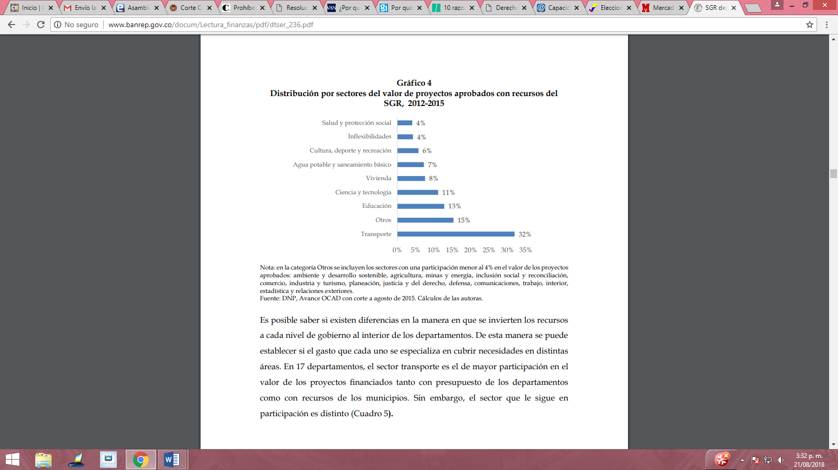

A corte junio de 2018, las siguientes cifras son las que maneja el Departamento Nacional de Planeación en cuanto a los sectores en los cuales se invierten los recursos del sistema:

De las anteriores cifras podemos concluir principalmente que existe una dispersión de recursos sin una visión estratégica de los proyectos que se aprueban (existen más de 100 subsectores), presentándose de tal manera una clara problemática en pro de alcanzar una disminución de las brechas regionales y una verdadera equidad y eficiencia del sistema.
Si bien no se pretenderá volver a la regulación anterior, es de gran importancia establecer de una manera clara y explícita en la normatividad unas prioridades de gastos encaminadas únicamente a proyectos de inversión en los sectores que, tal como lo muestren las fichas de caracterización territorial expedidas por al Departamento Nacional de Planeación, necesiten de una mayor atención, como lo recomendó en su momento el entonces Contralor General de la República, Dr. Antonio Hernández Gamarra, al afirmar que tal claridad “… facilitaría una política nacional del uso de las regalías, contribuiría a disminuir el riesgo de automatización del gasto en desmedro de las finalidades que persigue la ley y evitaría que el gasto estuviera guiado por el cabildeo de las entidades territoriales”. A pesar de que la constitución política no será la que desarrolle el SGR, si deberá dejar claramente estipulado que dentro de la regulación legal del mismo se deberá dar prioridad a sectores de inversión en pro de conseguir los fines para los cuales se creó el nuevo Sistema General de Regalías.

- OBJETO DEL PROYECTO.

El presente proyecto no tiene como finalidad reformar en su integridad el Sistema General de Regalías actual, creado con el Acto Legislativo 05 del 18 de julio 2011, y desarrollado por la ley 1530 del 17 de mayo de 2012. Por el contrario; lo que busca esta iniciativa es consolidar la aplicación de esta normatividad llevando a cabo algunos ajustes puntuales que consideramos necesarios para que estos recursos puedan llegar de manera más eficiente como un complemento de financiación para la disminución de la pobreza y satisfacción de las necesidades básicas de la población más vulnerable en las distintas regiones del territorio nacional, especialmente en los Municipios que presentan mayores índices de necesidades insatisfechas.

Podría pensarse que el haber eliminado las obligaciones de inversión por parte de los beneficiarios de los recursos de regalías según los porcentajes establecidos en la normatividad reguladora anterior (Ley 141 de 1994), la cual le otorgar libertades al momento de escoger las prioridades en cabeza de cada una de las autoridades descentralizadas, reguladas y vigiladas por los organismos colegiados técnicos y de decisión, era una disposición sabia por cuanto cada ente del sector descentralizado conoce sus necesidades reales a las cuales debe tratar de satisfacer. Sin embargo, contrario a ello, es común encontrarse con una cantidad alarmante de proyectos encaminados a inversiones poco pertinentes pudiendo utilizar esta clase de recursos en sectores con mucha más necesidad de atención, posición fundamental para superar la pobreza.

Por todo ello y respetando el actual Sistema General de Regalías, con todas los organismos que en él intervienen, consideramos que el volver a establecer un marco prioritario de acción y de inversión en los denominados ejes sensibles de la sociedad menos favorecida en Colombia, y exigir que los recursos de regalías se utilicen solo en proyectos de inversión, permitirá erradicar en un menor plazo una serie de necesidades básicas que aún continúan insatisfechas, mostrando de una u otra manera el camino para que las autoridades y los organismos reguladores logren un correcto manejo de los recursos, creando así una visión estratégica que tenga en cuenta la inclusión de los proyectos la inclusión en los planes de desarrollo, y el buen manejo que las entidades territoriales le hayan dado a estos recursos. La modificación propuesta adicionalmente evitará en la práctica que la liberalidad establecida en la ley actual, sea utilizada en algunos casos de manera inapropiada por los mandatarios locales, cerrando de esta forma las mal llamadas venas rotas en la ejecución de los recursos de regalías.
Teniendo claridad de que el texto constitucional nos da una visión marco, la cual debe desarrollar (en este caso modificar) una ley posterior, es sumamente importante para el logro de los fines del presente proyecto el adicionar al parágrafo segundo del artículo 361 superior, una idea de primacías que se deben tener en cuenta en el momento de invertir los recursos de regalías en temas verdaderamente sensibles para la sociedad, sin descuidar claro está, los sectores con mayor avance, pero priorizando en todo momento los tramos mencionados en primera medida.
La aprobación de la inclusión del texto propuesto en el parágrafo segundo del artículo segundo del acto legislativo 05 de 2011, se convertirá en la génesis necesaria para adelantar una serie de modificaciones legales posteriores en el Sistema General de Regalías relacionadas con conciliaciones de metas prioritarias alcanzables y verificables, en el rediseño de la marcada autonomía de inversión de las entidades descentralizadas, planes de incentivos y sanciones, además de una verdadera verificación de los fines propuestos, teniendo como meta final la contribución en la reducción de la pobreza y cerrar las brechas regionales, protegiendo el sistema de la marcada malversación de recursos a través de actos de corrupción.
Por otro lado, claramente los territorios en los cuales se realiza la explotación de los recursos naturales no renovables son los que soportan las consecuencias de tipo ambiental, por ello, es importante que de una u otra manera se le otorgue a los entes territoriales que cargan con tal repercusión, un beneficio adicional a las llamadas asignaciones directas ya existentes, sin que con ello se cause un perjuicio a aquellos territorios no productores beneficiados con el nuevo sistema general de regalías. Por ello, planteamos la posibilidad de que en los casos en que los rendimientos y recaudos presenten un comportamiento superior al esperado y proyectado en el Plan Bienal de Caja, esa diferencia a favor favorezca en un porcentaje superior a los Municipios productores.
Por último, con la intención de fortalecer la vigilancia en la ejecución de los recursos y la evaluación a las entidades territoriales en este aspecto, el crear como criterio prioritario de selección de los proyectos el estudio de la forma en la que se ha venido manejando los recursos por parte del proponente, exige para los dirigentes de los entes descentralizados un mayor esfuerzo y cuidado en la manera correcta y eficiente de utilizar las asignaciones.

- PROPUESTA.
A continuación presentamos de manera concreta las modificaciones o cambios que se proponen en el siguiente cuadro a dos columnas, a la izquierda la norma vigente en la actualidad y a la derecha la propuesta de modificación:

Inciso primero del artículo 361 de la constitución política | Inciso primero del artículo 361 de la constitución política modificado
Artículo 361. Los ingresos del Sistema General de Regalías se destinarán al financiamiento de proyectos para el desarrollo social, económico y ambiental de las entidades territoriales; al ahorro para su pasivo pensional; para inversiones físicas en educación, para inversiones en ciencia, tecnología e innovación; para la generación de ahorro público; para la fiscalización de la exploración y explotación de los yacimientos y conocimiento y cartografía geológica del subsuelo; y para aumentar la competitividad general de la economía buscando mejorar las condiciones sociales de la población. | Artículo 361. Los ingresos del Sistema General de Regalías se destinarán al financiamiento de proyectos de inversión para el desarrollo social, económico y ambiental de las entidades territoriales; al ahorro para su pasivo pensional; para inversiones físicas en educación, para inversiones en ciencia, tecnología e innovación; para la generación de ahorro público; para la fiscalización de la exploración y explotación de los yacimientos y conocimiento y cartografía geológica del subsuelo; y para aumentar la competitividad general de la economía buscando mejorar las condiciones sociales de la población.
Parágrafo actual | Parágrafo modificado
PARÁGRAFO 2°. La ejecución de los recursos correspondientes a las asignaciones directas de que trata el inciso 2° del presente artículo, así como de los recursos de los Fondos de Ciencia, Tecnología e Innovación; de Desarrollo Regional, y de Compensación Regional, se hará en concordancia con el Plan Nacional de Desarrollo y los planes de desarrollo de las entidades territoriales.  Los proyectos prioritarios que se financiarán con estos recursos, serán definidos por órganos colegiados de administración y decisión, de conformidad con lo establecido en la ley que regule el Sistema General de Regalías. Para el caso de los departamentos a los que se refiere el inciso 2° del presente artículo, los órganos colegiados de administración y decisión estarán integrados por dos (2) Ministros o sus delegados, el gobernador respectivo o su delegado, y un número representativo de alcaldes. La ley que regule el Sistema General de Regalías podrá crear comités de carácter consultivo para los órganos colegiados de administración y decisión, con participación de la sociedad civil. En cuanto a los municipios y/o distritos a los que se refiere el inciso 2° del presente artículo, los órganos colegiados de administración y decisión estarán conformados por un delegado del Gobierno Nacional, el gobernador o su delegado y el alcalde.  Los programas y/o proyectos en ciencia tecnología e innovación de los departamentos, municipios y distritos que se financiarán con los recursos del Fondo de Ciencia, Tecnología e Innovación, se definirán por un órgano colegiado de administración y decisión, en el cual tendrán asiento el Gobierno Nacional, representado por tres (3) Ministros o sus delegados, un (1) representante del Organismo Nacional de Planeación y un (1) representante del Organismo Nacional encargado del manejo de la política pública de ciencia y tecnología e innovación, quien además ejercerá la Secretaría Técnica, un (1) Gobernador por cada una de las instancias de planeación regional a que se refiere el inciso siguiente del presente artículo; cuatro (4) representantes de las universidades públicas y dos (2) representantes de universidades privadas. Así mismo, los recursos de este Fondo de Ciencia, Tecnología e Innovación, se distribuirán en la misma proporción en que se distribuyan a los departamentos, los recursos de los Fondos de Compensación Regional y de Desarrollo Regional. En ningún caso los recursos de este fondo podrán financiar gasto corriente.  Los proyectos de impacto regional de los departamentos, municipios y distritos que se financiarán con los recursos de los Fondos de Desarrollo y Compensación Regional se definirán a través de ejercicios de planeación regional por órganos colegiados de administración y decisión donde tengan asiento cuatro (4) Ministros o sus delegados y un (1) representante del Organismo Nacional de Planeación, los gobernadores respectivos o sus delegados y un número representativo de alcaldes.  La ley que regule el Sistema General de Regalías, podrá crear comités de carácter consultivo para los órganos colegiados de administración y decisión con participación de la sociedad civil.  En todo caso, la representación de las entidades territoriales en los órganos colegiados será mayoritaria, en relación con la del Gobierno Nacional. | “PARÁGRAFO 2°. La ejecución de los recursos correspondientes a las asignaciones directas de que trata el inciso 2° del presente artículo, así como los recursos de los Fondos de Ciencia, Tecnología e Innovación; de Desarrollo Regional, y de Compensación Regional, se hará en concordancia con el Plan Nacional de Desarrollo y los planes de desarrollo de las entidades territoriales.  Los proyectos prioritarios que se financiarán con estos recursos, serán definidos por órganos colegiados de administración y decisión, de conformidad con lo establecido en la ley que regule el Sistema General de Regalías, garantizando que en todo caso la inversión de recursos se priorice teniendo en cuenta los planes de desarrollo y las fichas de caracterización territorial establecidas por el Departamento Nacional de Planeación, con el fin de cubrir los sectores cuyos indicadores sean menores. Para el caso de los departamentos a los que se refiere el inciso 2o del presente artículo, los órganos colegiados de administración y decisión estarán integrados por dos (2) Ministros o sus delegados, el gobernador respectivo o su delegado, y un número representativo de alcaldes. La ley que regule el Sistema General de Regalías podrá crear comités de carácter consultivo para los órganos colegiados de administración y decisión, con participación de la sociedad civil. En cuanto a los municipios y/o distritos a los que se refiere el inciso 2o del presente artículo, los órganos colegiados de administración y decisión estarán conformados por un delegado del Gobierno Nacional, el gobernador o su delegado y el alcalde.  Los programas y/o proyectos en ciencia tecnología e innovación de los departamentos, municipios y distritos que se financiarán con los recursos del Fondo de Ciencia, Tecnología e Innovación, se definirán por un órgano colegiado de administración y decisión, en el cual tendrán asiento el Gobierno Nacional, representado por tres (3) Ministros o sus delegados, un (1) representante del Organismo Nacional de Planeación y un (1) representante del Organismo Nacional encargado del manejo de la política pública de ciencia y tecnología e innovación, quien además ejercerá la Secretaría Técnica, un (1) Gobernador por cada una de las instancias de planeación regional a que se refiere el inciso siguiente del presente artículo; cuatro (4) representantes de las universidades públicas y dos (2) representantes de universidades privadas. Así mismo, los recursos de este Fondo de Ciencia, Tecnología e Innovación, se distribuirán en la misma proporción en que se distribuyan a los departamentos, los recursos de los Fondos de Compensación Regional y de Desarrollo Regional. En ningún caso los recursos de este fondo podrán financiar gasto corriente.  Los proyectos de impacto regional de los departamentos, municipios y distritos que se financiarán con los recursos de los Fondos de Desarrollo y Compensación Regional se definirán a través de ejercicios de planeación regional por órganos colegiados de administración y decisión donde tengan asiento cuatro (4) Ministros o sus delegados y un (1) representante del Organismo Nacional de Planeación, los gobernadores respectivos o sus delegados y un número representativo de alcaldes.  La ley que regule el Sistema General de Regalías, podrá crear comités de carácter consultivo para los órganos colegiados de administración y decisión con participación de la sociedad civil.  En todo caso, la representación de las entidades territoriales en los órganos colegiados será mayoritaria, en relación con la del Gobierno Nacional.”
Parágrafos nuevos | PARÁGRAFO 4°. En el caso que el comportamiento de recaudo sea superior a la proyección del plan bienal de caja, se distribuirá el excedente de la siguiente forma:  60% se destinará a los Municipios productores.  40% se destinará a los Municipios no productores.  PARÁGRAFO 5°. En la toma de decisiones en los Órganos de Consulta y Decisión, se tendrán en cuenta, al momento de viabilizar los proyectos de inversión, los indicadores de gestión y manejo de los recursos de regalías establecidos por el Departamento Nacional de Planeación, como criterio prioritario de selección.  De igual forma prevalecerán las inversiones en asuntos que carezcan de fuente de financiación, salvo que los recursos disponibles no logren atender integralmente el sector.

IV.I. NECESIDAD DE ESTABLECER PRIORIDADES EN EL GASTO.

Tal como está diseñado el Sistema General de Regalías, queda claro el otorgamiento de una amplia permisividad a las entidades territoriales para que sean ellas mismas a través de sus dirigentes las que decidan los sectores en los cuales crearán proyectos de con los recursos que les otorga el mismo sistema, sin que se haya creado una manera eficaz de verificar resultados reales en le ejecución de los mismos. Prueba de ello es que al crear las OCAD, básicamente se le otorgó una función de estudio y aprobación de los proyectos, no así para un seguimiento en su ejecución.
Información suministrada por la Contraloría General de la República muestra que entre los años 2015 y 2017 existieron hallazgos fiscales por más de 840 mil millones de pesos, con un porcentaje superior al 40% por obras inconclusas o abandonadas. Adicionalmente, datos publicados por la misma autoridad el día 21 de julio de 2018 mostraron que el 65% de ineficacia en 23 proyectos de acueducto y plantas de tratamiento con inversiones superiores a los 39 mil millones de pesos.
Cada día observamos casos de malos manejos de los recursos de regalías, el nuevo modelo sigue mostrando flaquezas con escenarios de corrupción, dispersión de recursos, proyectos poco pertinentes, abandono de los sectores más necesitados, situaciones que exigen una reforma al sistema encaminada a proteger y asegurar inversiones en las áreas más vulnerables, priorizando la atención de las necesidades básicas.
Son preocupantes las cifras que maneja el Observatorio de Transparencia y Anticorrupción en la que nos muestra un alto número de fallos condenatorios en procesos penales por delitos relacionados con la corrupción, con un porcentaje superior al 98% con de casos en los que se afecta el erario, tal como se observa a continuación.
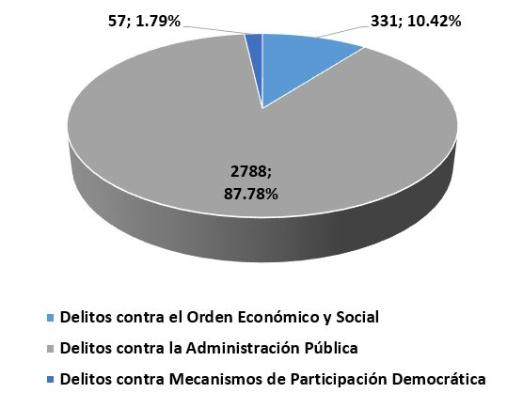
El crear una verdadera estrategia de inversión asegurando que un porcentaje de los recursos de regalías se proyecten hacia la lucha contra la pobreza, es un inicio en la búsqueda de una mejoría del Sistema General de Regalías, el cual necesita -por como lo muestran las cifras de corrupción y mal manejo de los dineros- una reestructuración encaminada hacia un escenario de efectivo desarrollo, con herramientas de acompañamiento técnico en el planteamiento, pertinencia (respetando porcentajes de inversión prioritaria), ejecución y sostenimiento de lo ejecutado.
Claramente las necesidades básicas insatisfechas varían según las regiones, de ahí la importancia de las fichas de caracterización territorial del DNP en la medida que nos muestra de manera clara el estado real de cada sector del territorio y los sectores que requieren mayor atención.
Ahora bien, no se debe caer en el error de encaminar todos los esfuerzos a los sectores indicados como insatisfechos descuidando aquellos que muestren un mejor índice; para evitar tal situación, cada entidad territorial deberá manejar de forma excluyente la inversión de los recursos de regalías con cualquier otro ingreso corriente como el caso de los recursos del SGP.

IV.II. ACTUALIDAD DEL SECTOR MINERO ENERGÉTICO.
Tenemos total claridad en cuanto a que las regalías, tal como lo hace saber el artículo 360º de la constitución política, es una contraprestación económica a favor del Estado por la explotación de los recursos naturales no renovables.
Pues bien, en el momento en el que el gobierno nacional propuso la creación del Sistema General de Regalías, el mercado energético venía en auge, reflejándose en la cantidad de recursos de regalías que se originaban de tal actividad con la ya mencionada distribución reducida. Para el caso de Colombia, hay que decir que entre el año 2.002 y 2.012 pasó de producir 500.000 mil a 950.000 barriles de petróleo por día, incrementando además la producción de carbón en más de 50 millones de toneladas por año.
Sin embargo, cálculos realizados por la ANIF con base en información proporcionada por el DANE, en el desde el año 2.015 se ha venido presentando una reducción anual superior al 3.5% en el sector, causada principalmente por la caída del precio del petróleo (US $102 el barril en el año 2.010 a US $44 en el 2.017), sumado a varias fallas estructurales de las que se venía aquejando.
Pero a pesar de los problemas que se han venido presentando, para la ANIF el sector minero energético volverá a tener un comportamiento positivo para el año 2.018, aunque en un porcentaje inferior al 1.5% gracias al comportamiento del carbón, petróleo y gas natural, sin dejar de mencionar la recuperación del precio del petróleo por encima de los US $65 el barril.
Las consultas anti mineras que se han venido presentando y prosperando en varios sectores del territorio nacional, son un llamado a la explotación sensata de los recursos naturales no renovables, marcando un cuidado al medio ambiente, conscientes de que la explotación de esta clase de recursos conlleva a la contraprestación vital para el sistema aquí tratado, a los cuales se les debe dar un enfoque explícito a las necesidades de la población, con una asignación a recursos que verdaderamente causen impacto en los sectores vitales para el desarrollo de las regiones, dándole un poco más de participación directa a los territorios que cargan con las consecuencias de las actividades de exploración, explotación y transporte de los RNNR.
Pero a pesar de los problemas se vienen presentando en el sector, tanto internamente como en los mercados internacionales, Colombia es un país rico en recursos, los cuales proporcionan un alto porcentaje al PIB y continúa siendo llamativo para la inversión extranjera. Dicho de otra manera, la explotación en debida forma de los recursos naturales no renovables va a seguir llevándose a cabo y seguirá produciendo grandes regalías las cuales debemos encauzar en el aprovechamiento real y palpable para los asociados.
Sin embargo, también debemos ser conscientes que, tal como su nombre lo indica, estamos frente a los llamados recursos naturales no renovables, por lo que precisamente esa condición nos asegura que en algún momento se van a extinguir, razón por la cual observamos como territorios altamente productores como los Estados árabes están preparándose para ese momento con la implementación de políticas encaminadas a sectores de producción energética o económicos como el turístico.
Conociendo tal realidad, se debe sacar el mayor provecho, mientras sea posible, a toda esta clase de contraprestaciones que el Estado colombiano obtiene de la explotación de sus recursos naturales, invirtiéndolo en proyectos de inversión que tengan un verdadero impacto en la población más necesitada.

IV.III. REDISTRIBUCIÓN DE LOS RECURSOS EXCEDENTES A LA PROYECCIÓN DE RECAUDO EN FAVOR DE LOS TERRITORIOS PRODUCTORES.

Sin lugar a dudas, la creación del Sistema General de Regalías actual benefició a entidades territoriales que nunca en su historia habían tenido participación de esta clase de recursos. Sin embargo, la explotación de los recursos naturales no renovables, por los cuales se obtienen los recursos del sistema, continúa en los mismos territorios.
Esa explotación trae consigo inevitables consecuencias ambientales que soportan los Municipios y Departamentos productores, razón por la cual se mantuvieron las llamadas asignaciones directas.
Una reducción de las asignaciones a los territorios no productores que antes no participaban de los recursos de regalías la consideramos inconveniente; sin embargo, en pro de apoyar a los productores par que afronten dichas consecuencias de la explotación de recursos, resulta provechoso el hecho que en los últimos bienios se han alcanzado cifras superiores a las proyecciones de caja que alcanzan los dos billones de pesos, según información publicada por el Sistema de Monitoreo, Seguimiento, Control y Evaluación del SGR, en el informe del primer trimestre del 2018, tal como se muestra a continuación.
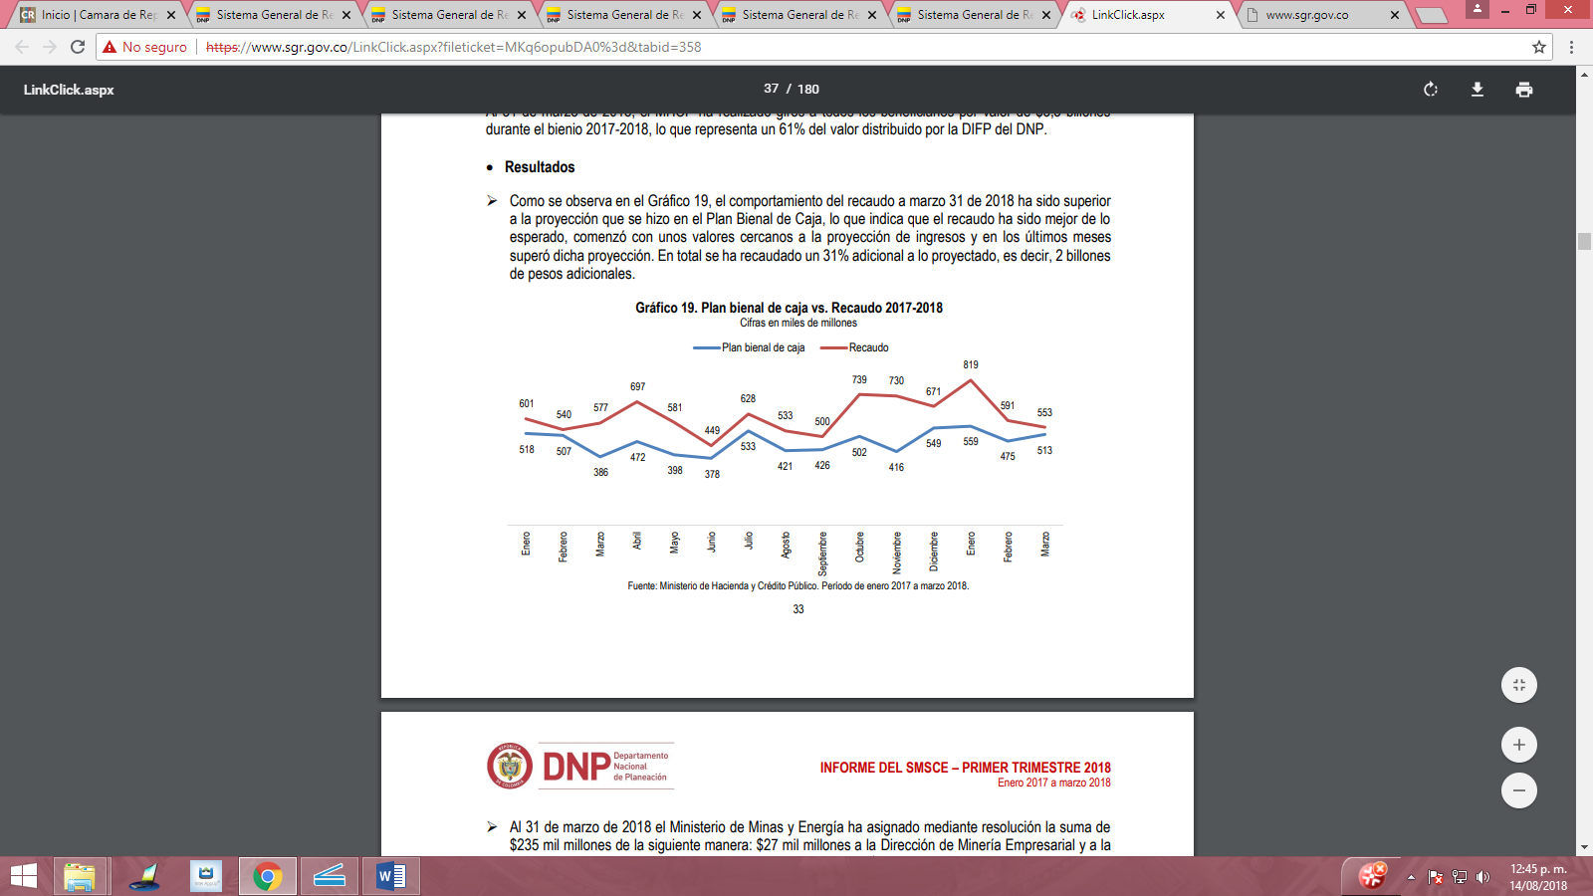

Precisamente a los casos en los que se presente un excedente a la proyección bienal, se encamina la propuesta de redistribución porcentual (60% - 40%) a favor de los productores quienes al final son los que soportan las consecuencias de tener en sus territorios recursos naturales a los cuales se explota y por los cuales se originan los recursos de regalías.

- CONSIDERACIONES FINALES.
Las labores de monitoreo, seguimiento, control y evaluación al SGR que ha venido publicando la misma autoridad creada por el parágrafo tercero del acto legislativo 05 de 2011, muestra varias cifras preocupantes relacionadas con la falta de funcionalidad y/o sostenibilidad en los proyectos, deficiencias e insuficiencias técnicas graves, retrasos significativos injustificados, solo por mencionar algunos hallazgos, lo que lleva a pensar aún más en la necesidad de realizar unas modificaciones necesarias a la manera en la cual se deben priorizar y vigilar los proyectos, combatir la corrupción y crear una verdadera visión estratégica, encaminada a satisfacer en su totalidad y en un primer lugar las necesidades básicas de los ciudadanos, evento previo y requisito necesario para poder utilizar los porcentajes autorizados para estas políticas priorizadas en diferentes sectores luego del cumplimiento de las metas propuestas y estipuladas en los planes de desarrollo.
En un primer momento es necesaria una regla marco con la adición de lo aquí proyectado en el parágrafo segundo del artículo 361 de la constitución política, desde la base de la necesidad y la pertinencia de los proyectos, encaminada en todo momento a reducir los índices de pobreza, creando una verdadera política de inversión pertinente, para luego proceder a un desarrollo legal en aras de una verdadera visión estratégica que se muestre con la manera de destinar un porcentaje claro de los recursos de regalías, de acuerdo a los indicadores suministrados por las autoridades competentes.
La fragmentación y dispersión de los gastos, además de la continuidad de las necesidades básicas insatisfechas es prueba de la falta de políticas claras y de herramientas que permitan realizar un control real de la ejecución de los recursos, situación que facilitaría a las autoridades locales el plantear la ejecución de los presupuestos desde la pertinencia y dentro del respeto de los marcos planteados en pro de la consecución de los fines propuestos, reduciendo así los indicadores de corrupción, necesidades básicas insatisfechas, dirigentes con procesos penales y condenas por indebido manejo de recursos de regalías.
El Sistema General de Regalías actual se creó con una serie de objetivos los cuales no han sido cumplidos en su totalidad, por ello este proyecto se encamina mejorar en ciertos aspectos claves el funcionamiento del sistema y una utilización verdaderamente provechos los recursos que se otorguen.

Cordialmente;

HÉCTOR JAVIER VERGARA SIERRA
Representante a la Cámara por el Dpto. de Sucre.

___________________________________

___________________________________

___________________________________

____________________________________

____________________________________

______________________________________

______________________________________

______________________________________

_____________________________________

___________________________________

Cifras del DNP.
https://www.contraloria.gov.co/contraloria/sala-de-prensa/boletines-de-prensa/
http://www.anticorrupcion.gov.co/Paginas/indicador-sanciones-penales.aspx
Informe del SMSCE – Primer trimestre 2018, marzo de 2018. P. 33.
https://www.sgr.gov.co/LinkClick.aspx?fileticket=VyOP1CAMbyc%3d&tabid=239

